Занятие
объединения «Мой друг компьютер» 27.01.2022

Тема занятия: «Вставка и форматирование графических изображений»

Цель: формирование умений создания и редактирования графических объектов в программе MS Word.
Ход занятия:
- Актуализация знаний.
При создании документа иногда возникает необходимость подробнее раскрыть его содержание с помощью иллюстрации, графика, диаграммы или украсить документ рамкой, логотипом или другими графическими эффектами.
В текстовый документ можно добавить векторные, растровые изображения, диаграммы, схемы, другие текстовые документы и тому подобное. Чтобы вставить в текст нужный объект, можно воспользоваться соответствующей командой меню Вставка или выбрав соответствующую кнопку на панели инструментов «Рисование».

- Самостоятельное изучение теоретического материала.
Графика – это один из важнейших элементов документа Word. Графика бывает двух видов – растровая и векторная. Растровая графика может быть загружена из графического файла (с расширением BMP, TIFF, PNG, JPG, GIF и т.д.). Векторная графика может быть создана в документе Word или вставлена в документ с помощью встроенных графических средств Word.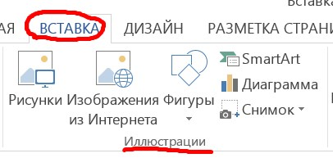
В документ Word можно вставить следующие типы графики (рисунок, картинка, фигуры, SmartArt, диаграмма, снимок) с помощью соответствующих кнопок, расположенных на вкладке Вставка.
Кроме того, графические объекты или векторную графику можно вставлять с помощью соответствующих кнопок Надпись, Экспресс-блоки и WordArt.

Вставка рисунка из файла в документ Word
Вставка рисунка осуществляется следующим образом: в документе надо определить место вставки рисунка, установив там курсор, затем щелкнуть на кнопке Рисунок на вкладке Вставка в группе Иллюстрации. В открывшемся окне диалога выбрать требуемый файл и дважды щелкнуть на нем, рисунок будет вставлен в документ. На Ленте окна приложения Word появятся контекстные инструменты для работы с рисунками, которые помещены на контекстной вкладке Формат.
Используя контекстные инструменты, имеющиеся в группах на вкладке Формат можно выполнять различные действия над рисунками. Например, редактировать (изменять яркость, контрастность и т. д.), форматировать (применять различные стили), упорядочивать (определять положение рисунка и обтекание текстом), изменять размеры (изменять размеры, выполнять обрезку рисунка и замещение текста).
Если необходимо восстановить измененный рисунок в исходное состояние, надо щелкнуть на команде Восстановить рисунок. Для выполнения любых операций над рисунком его надо предварительно выделить.

Вставка в документ готовых фигур
Вставку готовых фигур в документ Word выполняют кнопкой Фигуры. Контекстные инструменты Средства рисования, помещенные на вкладке Формат, которые появляются после вставки Фигуры, обеспечивают редактирование и форматирование готовых фигур, а также создание векторных рисунков из графических объектов. Векторный рисунок, созданный из графических объектов, является графическим объектом.
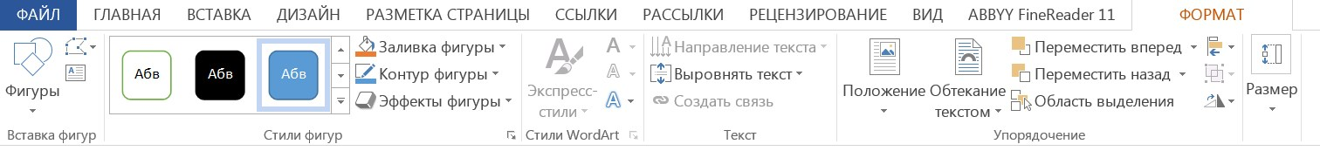
Необходимо отметить, что при создании векторного рисунка из графических объектов сначала следует вставить в документ полотно (Вставка/Фигура, затем выбрать Новое полотно), а затем размещать в нем фигуры и линии. Полотно способствует упорядочиванию рисунка и создает границу (рамку) между рисунком из графических объектов и остальной частью документа. Для изменения размера полотна можно использовать контекстное меню.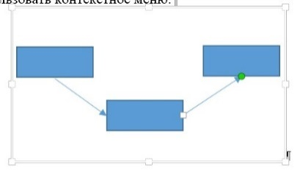

Вставка рисунка SmartArt в документ Word
Рисунок SmartArt (векторная графика) применяется для визуального представления информации.
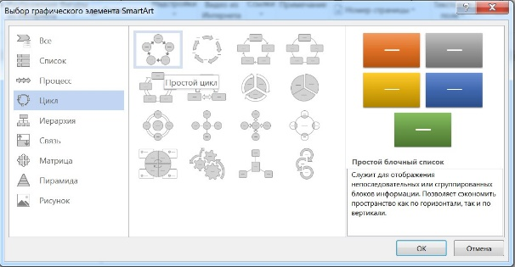
- На вкладке Вставка в группе Иллюстрации нажмите кнопку SmartArt.
- В диалоговом окне Выбор рисунка SmartArt выберите нужные тип и макет.
- Чтобы ввести текст, выполните одно из указанных ниже действий.
- В области текста щелкните элемент [Текст] и введите содержимое.
- Скопируйте текст из другого места или программы, в области текста щелкните элемент [Текст], а затем вставьте скопированное содержимое.
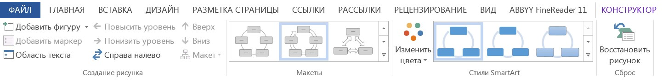

Вставка объекта Надпись в документ Word
Вставка предварительно отформатированных объектов Текстовое поле (векторная графика) применяется для нестандартной вставки небольших текстов. Контекстные инструменты Работа с надписями вкладки Формат используются для изменения размера и форматирования объекта, создания связи между несколькими объектами Надпись и для применения других эффектов.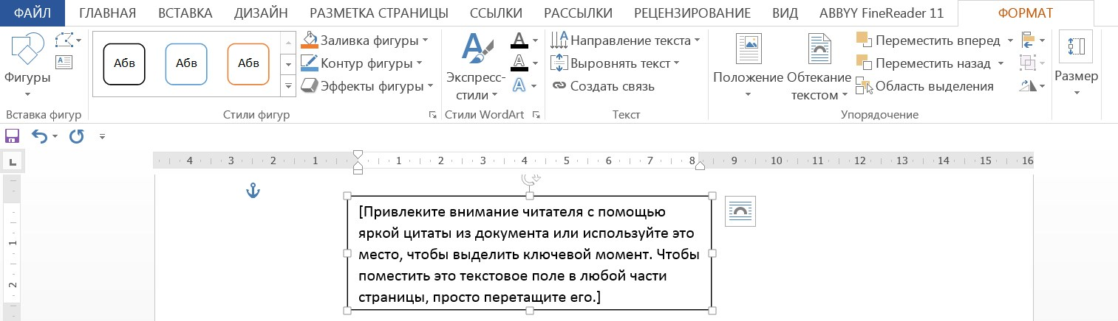
Вставка WordArt в документ Word
WordArt (векторная графика) вставляется из коллекции декоративных текстов для создания фигурного текста в документе. Контекстные инструменты Работа с объектами WordArt на вкладке Формат предназначены для редактирования, форматирования и упорядочивания фигурного текста.
Для преобразования встроенного в текст рисунка (вставленного как символ текста) или другого графического объекта в перемещаемый (находящийся в графическом слое) необходимо выбрать один из стилей обтекания в окне Обтекание текста на контекстной вкладке. Для преобразования перемещаемого рисунка во встроенный в текст рисунок надо выбрать в окне Обтекание текста команду В тексте.
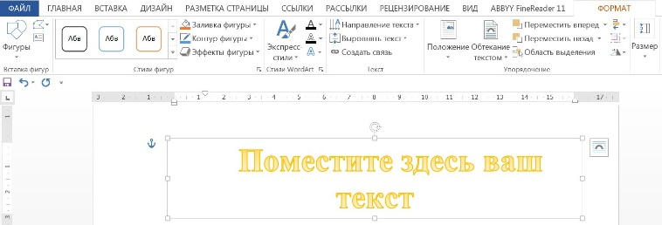
Буквица
Буквица — это заглавная буква первого слова в тексте, разделе или абзаце, которая увеличена в несколько раз по сравнению с другим шрифтом. Как правило, она утоплена в текст и занимает 2-3 строчки.
Буквицу все знают по детским или старым книгам. В них было принято выделять и украшать первую букву главы или начала повествования.
Как вставить буквицу в тексте
В случае если нужно вставить буквицу в текст документа Word так, чтобы она была обтекаема другим текстом, сделаем следующее:
- Выделим первую букву абзаца (так Word воспринимает буквицу).
- В закладке «Вставка» найти группу инструментов «Текст» и щелкнуть мышью по строке «Буквица».
- В открывшемся списке выбрать пункт «В тексте».
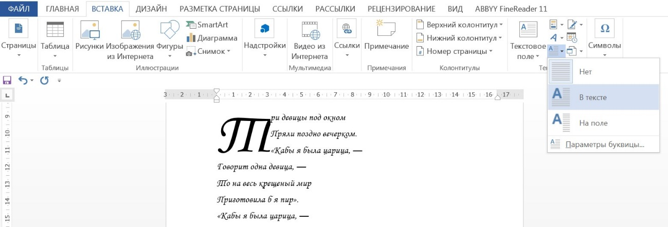
После выполнения этого алгоритма первая буква абзаца будет увеличена на 3 строки. Текст обтекает ее с правой и нижней стороны без отступов.
Другой вариант установки буквицы, находится непосредственно на поле документа. В этом случае, буквица не будет обтекать текстом, а будет установлена на полях.
Чтобы установить буквицу на полях, сделайте следующее:
- Поставить курсор в область абзаца, для которого должна быть создана буквица.
- В закладке «Вставка» найти группу инструментов «Текст» и щелкнуть мышью по строке «Буквица».
- В открывшемся списке выбрать «В поле».
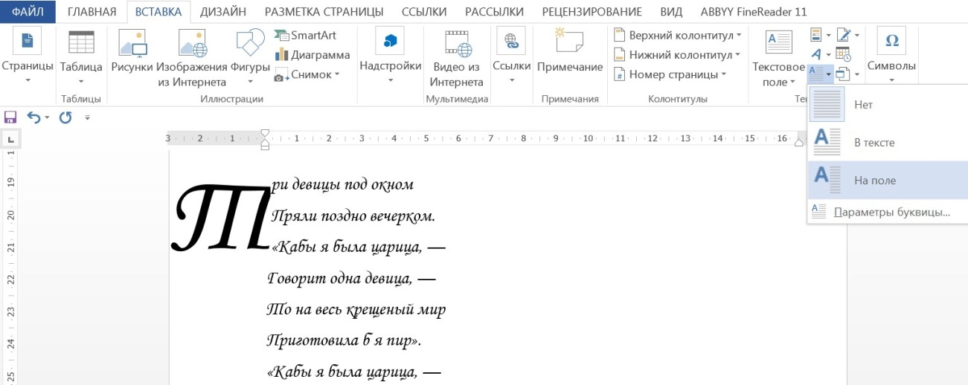

Границы
Для придания в Word материалу выразительности используют границы. Такой инструмент можно добавлять, как на страницу, так и в напечатанный материал или в определенные его части, включая графические объекты.
Форматирование применяют ко всем сторонам или же к одной стороне всех листов документа, к отмеченным страницам, лишь к первой или ко всем, помимо первой страницы.
Границы бывают разного стиля, окраски и графического представления.
Добавить границу в Word можно при помощи одноименной кнопки на вкладке «Главная», при этом можно задать область применения – для страницы или всего документа.
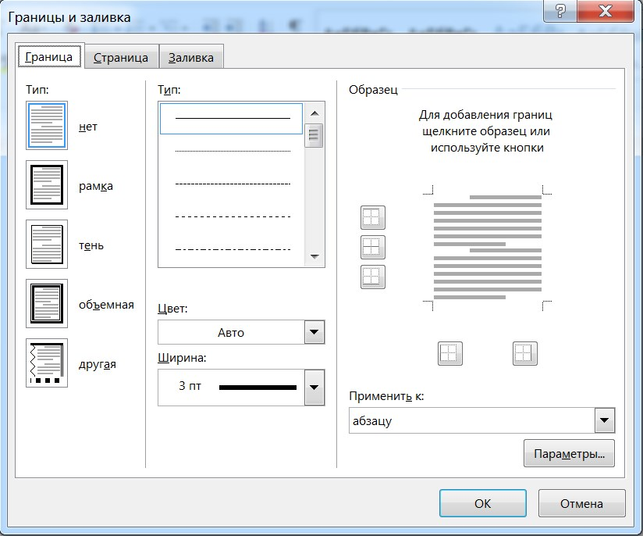
Благодаря такому помощнику пользователь без труда сможет выделить отдельную часть документа из общей информации. Причем пользоваться им совершенно несложно, даже если ранее в этом не было нужды.

Способы форматирования
- Оформление рисунков, таблиц и текстовой части. Чтобы добавить границы в Word к перечисленным элементам, их необходимо в первую очередь выделить. На вкладке «Главная» следует выбрать кнопку «Границы», после чего в раскрывающемся меню выбрать команду Границы и заливка, в диалоговом окне необходимо открыть соответствующий раздел, а затем выбрать в поле «Тип» наиболее приемлемый вид. Стиль, окрас и ширину также можно изменить в этом окне. Для оформления отдельных сторон выделенной части, необходимо нажать на строку «другая» в разделе «Тип», после чего в образце следует отметить желаемые стороны. Чтобы задать точное расположение линий абзаца касательно всего напечатанного материала, необходимо нажать на раздел «Применить к», где выбрать параметр «Абзац». Тем же способом можно указывать таблицу или конкретную ее клетку, которую нужно выделить.
- Выделение страниц. Для добавления необходимо перейти через панель управления в раздел «Границы». После того как откроется в диалоговом окне вкладка «Страница», в уже знакомом поле, нужно будет выбрать желаемый тип форматирования. Для оформления только отдельных сторон листа следует нажать команду «другая» в группе «Тип», после чего в «Образец» можно будет задать нужные границы в желаемом месте. Можно украсить лист в Word художественными рамками посредством выбора понравившегося рисунка в разделе «Рисунок». Чтобы применять оформление для отдельной страницы необходимо воспользоваться списком в поле «Применить к». А для указания необходимого положения, следует воспользоваться командой «Параметры».
Это основные варианты форматирования в Word как целого документа, так и отдельных его составляющих. Причем заданные границы можно в любое время изменять или удалять.

- Практическая работа.
Задание 1. Создайте документ MS Word в своей рабочей папке.
Требования к форматированию:
Заголовок: объект WordArt; стиль: заливка – черный, текст 1, контур – фон 1, густая тень – акцент 1; размер 26, выравнивание по центру.
Основной текст: шрифт Times New Roman, 12, выравнивание по ширине, первая строка – отступ, 1,25 пт. Цвет и начертание по образцу.
Рисунки: расположение в тексте по образцу.
- Рисунок 1: обтекание тестом – по контуру, размер – 3,59х5, экспресс стиль – прямоугольник с тенью;
- Рисунок 2: обтекание тестом – по контуру, размер – 3,95х6, экспресс стиль – наклонная белая;
- Рисунок 3: обтекание тестом – по контуру, размер – 4,73х6, экспресс стиль – прямоугольник с размытыми краями.

Задание 2. Используя объект Фигуры (Вкладка Вставка – Фигуры) создать блок-схемы по образцу 1.

Задание 3. Используя объекты Smart Art (Вкладка Вставка – Smart Art) создайте рисунок по образцу 2.

- Подведение итогов.
Контрольные вопросы;
- Какие графические возможности представляет текстовый редактор MSWord?
- Перечислите основные графические фигуры в MSWord?
- Как добавить текст надписи к графическому изображению?
- Что такое границы? Для чего их устанавливают в документе?
- Какие способы добавления границ вы знаете?
- Что такое заливка?
- Как применить заливку к абзацу?
- Какие параметры можно установить для границ, а какие для заливки?
- Можно ли сделать границу страницы в виде рисунка?
- Что такое буквица? Для каких целей ее используют?

Электронная почта: cduttroslavl@mail.ru

